Guía del usuario para restauración de la base de datos

Esta aplicación permite realizar la recuperación de los datos de los contribuyentes municipales contenidos en las Cedulas Catastrales y que están guardadas en la carpeta /archivos.

La aplicación una vez lanzada nos muestra una ventana o interfaz tipo dialogo (denominada GUI en el resto del texto).

Descripción del GUI.

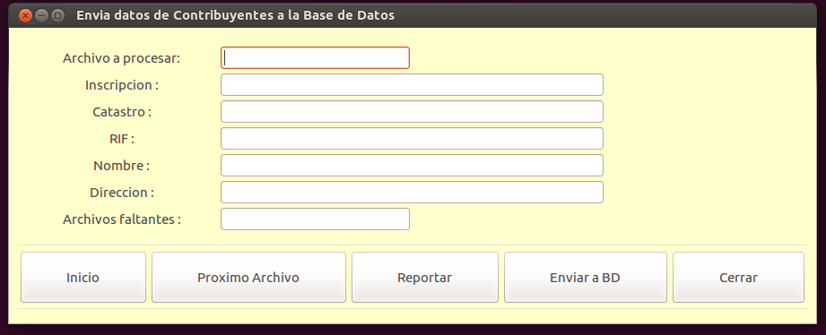

En la figura se visualiza interfaz gráfica conteniendo 7 campos.
- Uno para mostrar numero de inscripción del archivo que se va a procesar.
- En otro campo, al final del GUI, se mostrara el numero de archivos que quedan pendientes por procesar.
- Los otros 5 campos mostraran los datos del Contribuyente que se usan en la base de datos:

- Numero de Inscripcion,
- Numero de Catastro,
- RIF del contribuyente,
- Nombre contribuyente,
- Dirección del contribuyente.

Es posible debido a la calidad de la digitalización a la que fue sometido originalmente los originales que forman un archivo de inscripción, que algunas letras o números no sean debidamente interpretados por el proceso de identificación de caracteres. El usuario podrá corregir esos detalles teniendo el auxilio una imagen de la Cedula Catastral (De ahora en adelante CC) tal como se explica mas adelante.
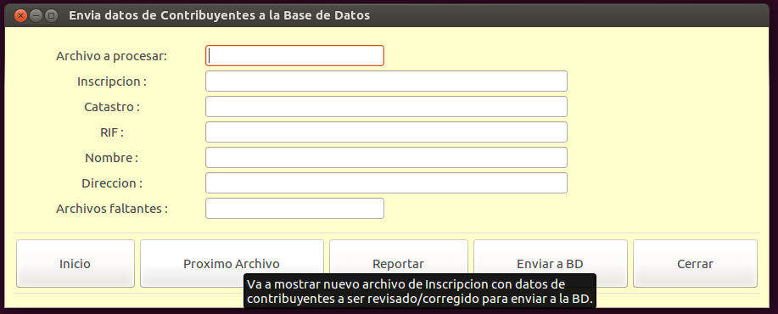

En la parte inferior del GUI se mostraran 5 botones: Inicio, Próximo archivo (a procesar), Reportar (el archivo esta dañado), Enviar a BD, y Cerrar la aplicación. Cada botón despliega una ayuda al posicionar el ratón sobre el. La figura muestra la ayuda desplegada al colocarnos encima del botón Proximo Archivo.

Descripción del proceso iniciado por los diferentes botones:

1er. Botón Inicio:
-La aplicación comienza su trabajo al oprimirlo. Busca los documentos en la carpeta /archivos, los mueve hacia la carpeta /PROCESAR.
-Mostrara un dialogo de actividad indicando que esta movilizando archivos (mostrado a continuación) con un mensaje al finalizar la transferencia.

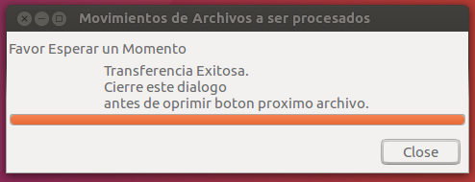

- La siguiente figura nos mostrara en el ultimo campo del GUI la cantidad de archivos que fueron sacados de la carpeta /archivos y que se deben procesar para rellenar la Base de Datos (BD)

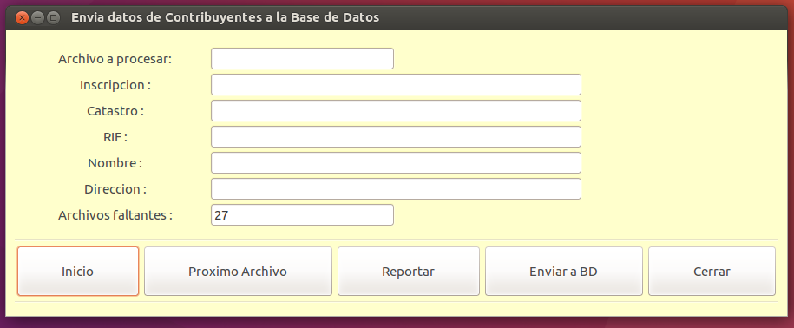
Las dos anteriores imágenes aparecerán en su pantalla al mismo tiempo. Cierre el dialogo de actividad terminada oprimiendo el botón CLOSE.

2do. Botón Próximo Archivo:
-Ejecuta programa que procesa el archivo de la CC dando inicio al reconocimiento óptico de caracteres (OCR). Esta acción extrae la data para rellenar los campos del GUI y al mismo tiempo se le presentara al usuario un dialogo mostrando la actividad para luego abrir una imagen de la CC en proceso, para constatar/corregir los datos de los campos en el GUI principal.

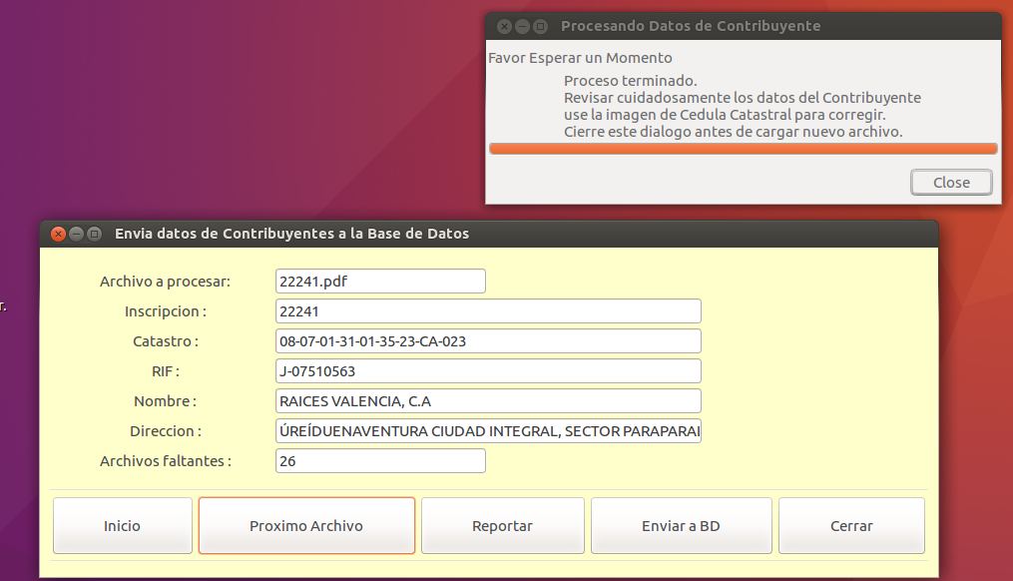
Una vez revisado los datos y comparando con la imagen de la CC, el usuario decidirá si acepta el archivo para ser enviado a la BD, o corregirá algún detalle tipográfico para aceptarlo, en ambos casos: oprimiendo Enviar a BD.

Se nos presentara una imagen de la CC . En este momento, lo que hacemos es cerrar el dialogo de actividad oprimiendo CLOSE. Luego minimizamos la imagen de la CC y revisamos el GUI principal. Notaremos en este caso que el campo Direccion presenta detalles en la interpretación de algunos caracteres.

En caso contrario, que la cantidad y malformación de detalles hacen incomprensible el texto en los campos, deberá reportar ese archivo para ser procesado nuevamente, oprimiendo el botón Reportar.

Una vez realizada esta operación los campos del GUI principal se ponen en blanco. El usuario oprime nuevamente el botón Próximo Archivo pidiendo un nuevo documento para procesarlo.

3er. Botón Reportar:
-Inicia generación del reporte de los archivos en mal estado capturando los números de Inscripcion de la CC.

4to. Botón Enviar a BD:
-Al oprimirlo envía los datos para actualizar el registro del Contribuyente en la base de datos. Al mismo tiempo genera un reporte de todos los números de Inscripcion que fueron añadidos a la BD en forma satisfactoria.

5to. Botón Cerrar:
-Al terminar jornada de trabajo y oprimirlo para cerrar adecuadamente la aplicación, inicia acción que enviara un reporte PDF vía correo electrónico al Supervisor. Este reporte servirá a la planificación de la tarea de reconstrucción de la data. La acción de cerrar tiene un retardo de tres segundos para terminar todos los procesos pendientes aun en ejecución.

